Please, read this text about Spring. Read it twice and remember to look at the spring vocabulary paper you read on Tuesday. If you don’t understand you can always call me. After you have read the text, write what it is that you like about spring. Look at the sentence starters that I prepared for you.

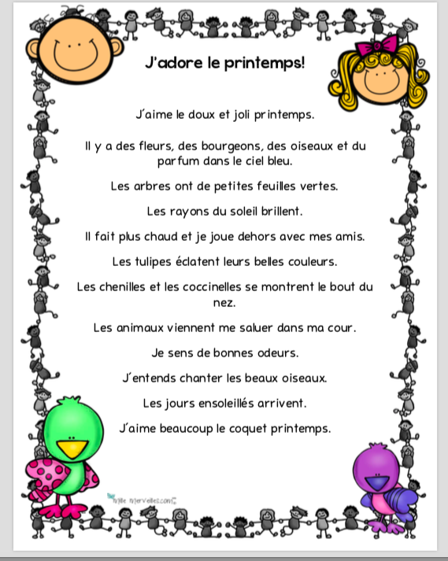

Use the example below to write 3-4 sentences of your choice about spring.

1. Au printemps, j’aime ……

attraper des papillons

jouer dans boue

faire de la bicyclette

sauter sur le trampoline

jouer au soccer

jouer dans le jardin

1. Le printemps me rend heureux parce que ….

les oiseaux chantent

le soleil revient

je peux porter des t-shirts

1. Au printemps, je n’aime pas…

les moustiques qui sortent

les cacas de chien partout

la boue dans les rues